### 中层领导人员因公出国（境）请假网上申请指南

中层领导人员因公出国（境）请假将采取网上申请的形式，申请平台为中国人民大学公文处理系统（网址：http://oa.ruc.edu.cn）中的“请假管理模块”。组织部将通过网上申请平台对中层领导人员因公出国（境）进行备案，不再对纸质申报表进行备案，组织部备案后，网上申请表单中“组织部备案情况”栏将显示“已备案”，表示组织部已备案完毕，办理人即可以办理后续手续。

具体使用流程如下：

**一、使用权限**

因公出国（境）请假的办理人可以为各单位办公室主任、外事秘书和申请者本人。

1. **使用流程（以正职请假为例，副职请假流程相似）**

**第一步：**请根据实际业务需要依次点击“请假管理”->“正职因公出国（境）请假”->“请假申请”进入请假申请功能模块。如图2.1所示：

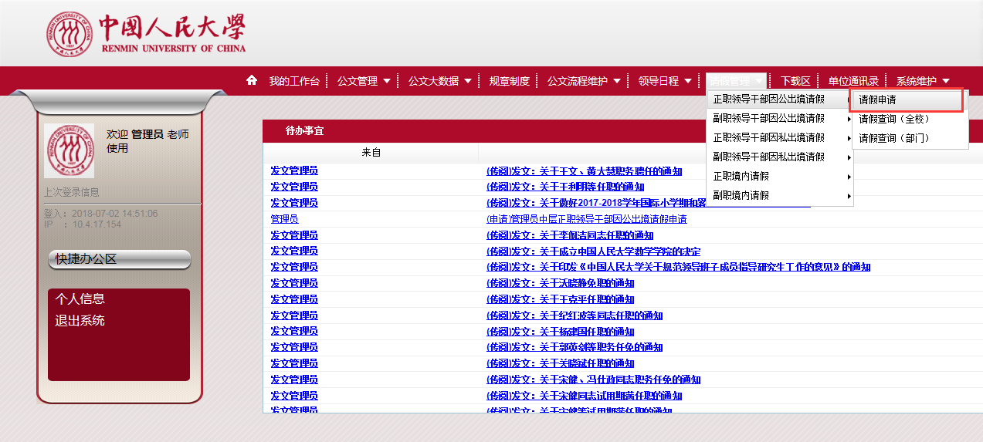

图2.1功能模块位置

**第二步：**依次点击“请假管理”->“正职因公出国（境）请假”->“请假申请”（如图2.1），打开校内公文界面后点击“新建”。如图2.2所示：

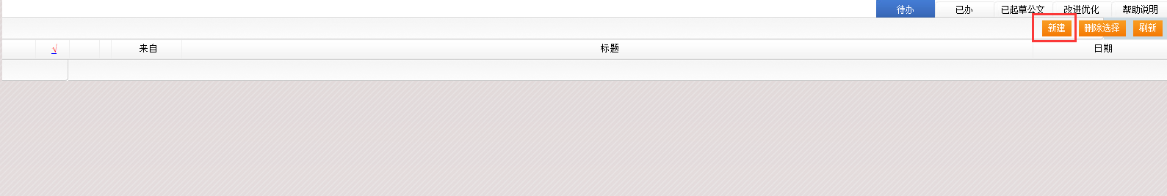

图2.2【请假申请新建】界面

**第三步：**新建完毕后生成请假申请表单，根据实际情况填写表单信息，如图2.3所示：

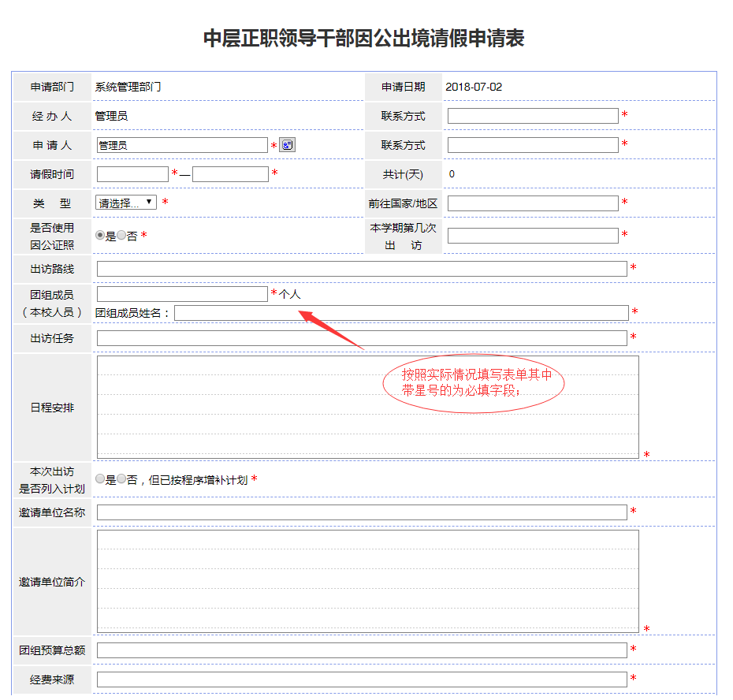

图2.3【请假申请表单】界面

**第四步：**选择审核菜单，审核菜单表示流程的流转方向，系统会根据用户选择的审核菜单自动找到下一个办理节点及相关办理人（如办理人非申请人本人，需要送申请人本人审核）。如图2.4所示：

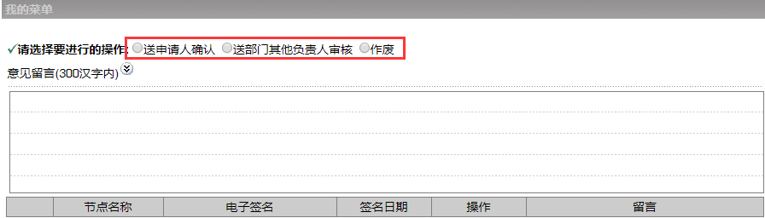

图2.4【审核菜单】界面

**第五步：**点击办理按钮，流程向下流转如图2.5所示：

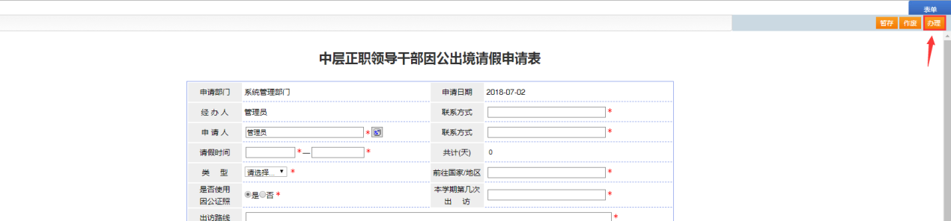

图2.5【办理界面】界面

**第六步：**选择下一节点办理者，系统首先会自动查找下一节点的办理者，如果找到且为唯一办理者系统直接自动发送，如图2.6所示：

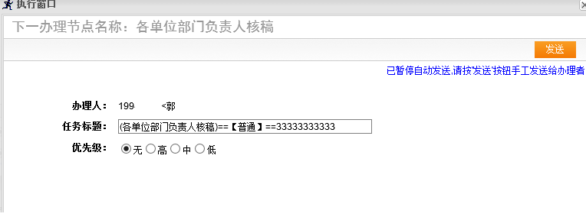

图2.6【直接发送】界面

若下节点为多个办理人，可选择需办理的人员进行发送。如图2.7所示：

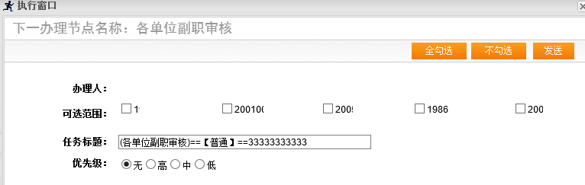

图2.7选择发送的人界面

点击“发送”按钮即可发送给后续办理者，流转完毕后将会发送提醒给办理人和申请人。

### 请假查询（以正职境内请假为例，其他请假流程相似）

**功能介绍：**各部门负责人和部门办公室主任可查询本部门请假信息。

依次点击“请假管理”->“正职境内请假”->“请假查询”（如图3.1，根据角色权限用户可选择自己有权限查询的模块），查询结果如图3.2所示：

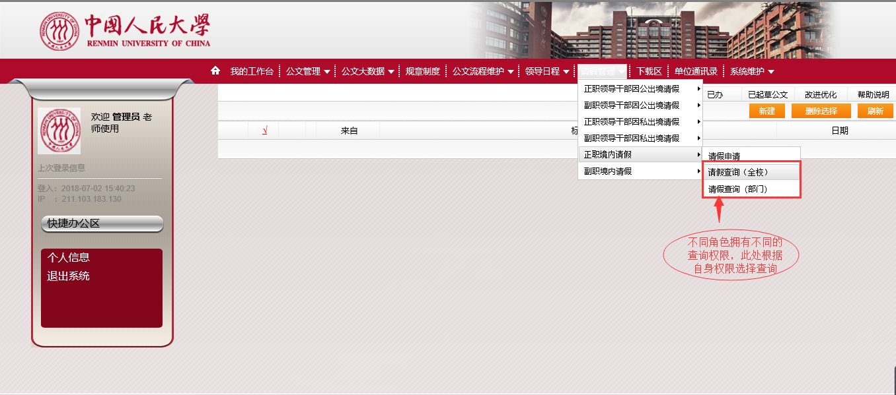

图3.1进入信息查询界面

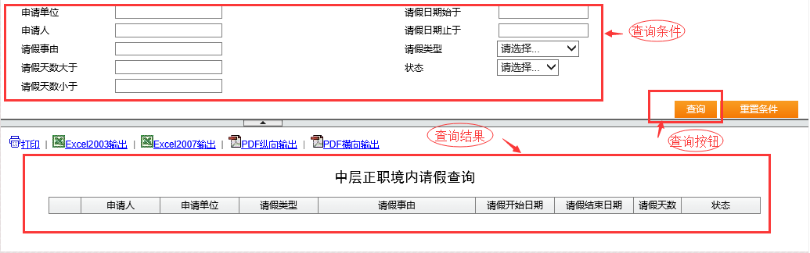

图3.2查询结果展示界面